16 Οκτωβρίου, 2026

ΔΕΛΤΙΟ ΤΥΠΟΥ

ΕΝΑΡΜΟΝΙΣΜΕΝΟΣ ΔΕΙΚΤΗΣ ΤΙΜΩΝ ΚΑΤΑΝΑΛΩΤΗ (ΕνΔΤΚ):

Σεπτέμβριος 2026, Ετήσια Μεταβολή 5,2%

Ο ΕνΔΤΚ τον Σεπτέμβριο του 2026 αυξήθηκε κατά 5,2% σε σχέση με τον Σεπτέμβριο του 2025, ενώ σε σχέση με τον Αύγουστο του 2026 μειώθηκε κατά 0,4%. (Πίνακας 1)

Για την περίοδο Ιανουαρίου – Σεπτεμβρίου 2026, ο ΕνΔΤΚ σημείωσε αύξηση 3,2% σε σύγκριση με την αντίστοιχη περσινή περίοδο. (Πίνακας 1)

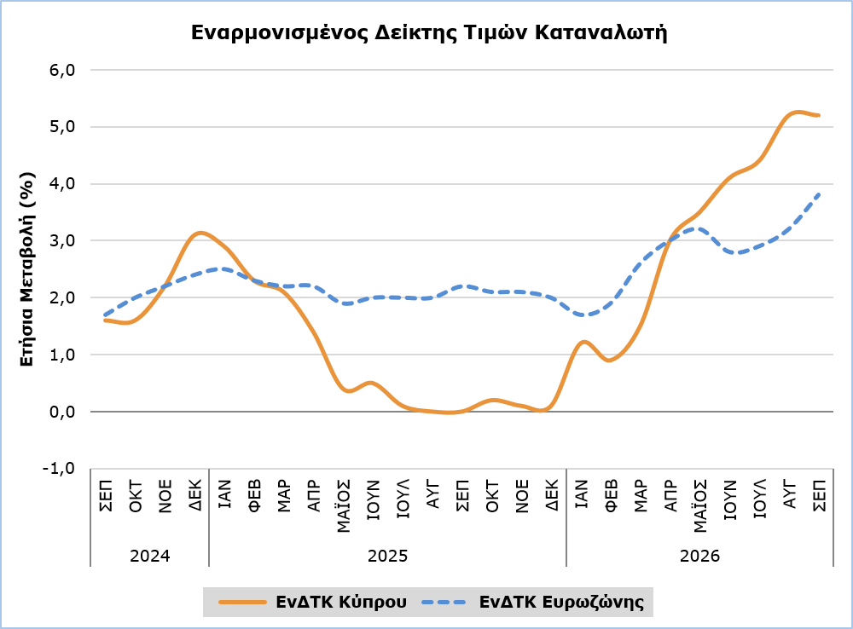
Σημείωση: Ο ΕνΔΤΚ της Ευρωζώνης για τον τελευταίο μήνα βασίζεται σε εκτίμηση της EUROSTAT (flash estimate).

Συγκριτικά με τον Σεπτέμβριο του 2025, οι κατηγορίες Μεταφορές (13,3%), Εστιατόρια και Υπηρεσίες Παροχής Καταλύματος (11,2%) και Στέγαση, Ύδρευση, Ηλεκτρικό Ρεύμα, Φυσικό Αέριο και Άλλα Καύσιμα (9,5%) παρουσίασαν τις μεγαλύτερες θετικές μεταβολές. Οι μεγαλύτερες αρνητικές μεταβολές καταγράφηκαν στις κατηγορίες Ένδυση και Υπόδηση (-10,4%) και Ενημέρωση και Επικοινωνία (-0,9%). (Πίνακας 1)

Σε σχέση με τον Αύγουστο του 2026, οι μεγαλύτερες μεταβολές καταγράφηκαν στις κατηγορίες Στέγαση, Ύδρευση, Ηλεκτρικό Ρεύμα, Φυσικό Αέριο και Άλλα Καύσιμα (3,3%), Εστιατόρια και Υπηρεσίες Παροχής Καταλύματος (-3,3%), Μεταφορές (-2,0%), Εκπαιδευτικές Υπηρεσίες (1,5%) και Τρόφιμα και μη Αλκοολούχα Ποτά (1,3%). (Πίνακας 1)

Η μεγαλύτερη μεταβολή στις οικονομικές κατηγορίες, τόσο σε σχέση με τον Σεπτέμβριο του 2025 όσο και σε σχέση με τον Αύγουστο του 2026, παρατηρήθηκε στην κατηγορία Ενέργεια (20,2% και 5,0% αντίστοιχα). (Πίνακας 2)

Πίνακας 1
Κατηγορίες Αγαθών  και Υπηρεσιών | ΕνΔΤΚ (2025=100) |  |  | Μεταβολές (%)
Κατηγορίες Αγαθών  και Υπηρεσιών | Αύγουστος  2026 | Σεπτέμβριος  2026 |  | Σεπ 26/ Σεπ 25 | Σεπ 26/ Αύγ 26 | Ιαν - Σεπ 26 /  Ιαν - Σεπ 25
Τρόφιμα και μη Αλκοολούχα Ποτά | 104,06 | 105,42 |  | 4,00 | 1,31 | 4,20
Αλκοολούχα Ποτά και Καπνός | 101,18 | 101,39 |  | 1,18 | 0,21 | 1,27
Ένδυση και Υπόδηση | 86,86 | 87,59 |  | -10,40 | 0,84 | -6,82
Στέγαση, Ύδρευση, Ηλεκτρικό Ρεύμα, Φυσικό Αέριο και Άλλα Καύσιμα | 105,06 | 108,52 |  | 9,52 | 3,29 | 2,34
Επίπλωση και Διακόσμηση, Οικιακός Εξοπλισμός και Συνήθης Συντήρηση Κατοικιών | 98,98 | 99,37 |  | -0,42 | 0,39 | -0,41
Υγεία | 100,96 | 101,23 |  | 1,13 | 0,27 | 0,79
Μεταφορές | 115,23 | 112,93 |  | 13,33 | -2,00 | 5,84
Ενημέρωση και Επικοινωνία | 98,53 | 98,51 |  | -0,90 | -0,02 | -2,27
Αναψυχή, Αθλητισμός και Πολιτισμός | 107,86 | 107,98 |  | 4,11 | 0,11 | 6,07
Εκπαιδευτικές Υπηρεσίες | 102,33 | 103,81 |  | 2,61 | 1,45 | 3,28
Εστιατόρια και Υπηρεσίες Παροχής Καταλύματος | 119,97 | 116,02 |  | 11,24 | -3,29 | 7,90
Ασφαλιστικές και Χρηματοπιστωτικές Υπηρεσίες | 100,05 | 100,05 |  | 0,03 | 0,00 | 0,06
Προσωπική Φροντίδα, Κοινωνική Προστασία και Διάφορα Αγαθά και Υπηρεσίες | 100,49 | 101,04 |  | 0,83 | 0,55 | 0,89
Γενικός ΕνΔΤΚ | 106,80 | 106,39 |  | 5,20 | -0,38 | 3,25

Πίνακας 2
Οικονομικές Κατηγορίες | Συντελεστές  Στάθμισης | Μεταβολές (%)
Οικονομικές Κατηγορίες | Συντελεστές  Στάθμισης | Σεπ 26/  Σεπ 25 | Σεπ 26/  Αύγ 26
Γενικός ΕνΔΤΚ | 1000 | 5,2 | -0,4
Ενέργεια | 88,45 | 20,2 | 5,0
Τρόφιμα-Αλκοολούχα Ποτά-Καπνός | 205,02 | 3,4 | 1,1
Μη Ενεργειακά Βιομηχανικά Προϊόντα | 223,72 | -3,5 | 0,4
Υπηρεσίες | 482,81 | 7,1 | -2,3
Σημείωση: Οι επιμέρους συντελεστές στάθμισης υπολογίζονται με άπειρα δεκαδικά και δημοσιεύονται με στρογγυλοποίηση δυο δεκαδικών. Η διαφορά στο άθροισμα οφείλεται σε σφάλμα στρογγυλοποίησης.

ΜΕΘΟΔΟΛΟΓΙΚΕΣ ΠΛΗΡΟΦΟΡΙΕΣ

Ορισμοί

Ο Εναρμονισμένος Δείκτης Τιμών Καταναλωτή (ΕνΔΤΚ) είναι οικονομικός δείκτης που καταρτίζεται για τη μέτρηση των διαχρονικών μεταβολών στις τιμές των καταναλωτικών αγαθών και υπηρεσιών που αποκτώνται, χρησιμοποιούνται ή πληρώνονται από τα νοικοκυριά και τους τουρίστες εντός της οικονομικής επικράτειας της χώρας. Ο ΕνΔΤΚ υπολογίζεται σύμφωνα με μια εναρμονισμένη προσέγγιση και μεθοδολογία όπως καθορίστηκαν από την ΕΕ με μια σειρά σχετικών Κανονισμών.

Η Ετήσια μεταβολή δείχνει τη μεταβολή του ΕνΔΤΚ σε σχέση με τον αντίστοιχο μήνα του προηγούμενου έτους.

Προϊόντα/Υπηρεσίες
Tον Ιανουάριο του 2026, αναθεωρήθηκαν τα προϊόντα που περιέχονται στον ΕνΔΤΚ. Η αναθεώρηση βασίστηκε στα αποτελέσματα της Έρευνας Οικογενειακών Προϋπολογισμών 2023. Περισσότερες πληροφορίες είναι διαθέσιμες στον ιστότοπο της Στατιστικής Υπηρεσίας στο μέρος Μεθοδολογία, στο στατιστικό υπόθεμα Οικονομία/ Δείκτες Τιμών/ Εναρμονισμένος Δείκτης Τιμών Καταναλωτή.

Τιμοληψία

Η τιμοληψία διενεργείται μόνο στις αστικές περιοχές των επαρχιών Λευκωσίας, Λάρνακας, Λεμεσού και Πάφου. Για κάθε πόλη, οι αυξομειώσεις των τιμών κατά προϊόν κάθε μήνα σταθμίζονται ανάλογα με τον πληθυσμό. Συγκεκριμένα, οι συντελεστές στάθμισης για τις τέσσερις επαρχίες είναι οι ακόλουθοι: Λευκωσία 40%, Λεμεσός 30%, Λάρνακα 18% και Πάφος 12%.

Οι τιμές των 850 ειδών (αγαθών και υπηρεσιών) καταγράφονται μια φορά κάθε μήνα, εκτός από κάποια εποχικά προϊόντα (π.χ. λαχανικά και φρούτα), τα κρέατα και τα καύσιμα, των οποίων οι τιμές συλλέγονται κάθε βδομάδα (κάθε Πέμπτη). Οι συλλεγόμενες τιμές είναι οι πραγματικά καταβαλλόμενες τιμές από τους καταναλωτές για την αγορά συγκεκριμένων προϊόντων και υπηρεσιών, συμπεριλαμβανομένων και των διάφορων φόρων (ΦΠΑ, φόροι κατανάλωσης). Λαμβάνονται υπόψη στον υπολογισμό του Δείκτη και οι τιμές των ξεπουλημάτων καθώς και οι τιμές άλλων προσφορών, εφόσον ισχύουν γενικά και δεν υπόκεινται σε όρους.

Συντελεστές Στάθμισης των Ειδών

Οι συντελεστές στάθμισης των ειδών (προϊόντων και υπηρεσιών) του ΕνΔΤΚ υπολογίζονται βάσει των καταναλωτικών δαπανών (των νοικοκυριών και τουριστών), που πραγματοποιούνται στην οικονομική επικράτεια της χώρας. Μέχρι το 2011, η κύρια πηγή για τις καταναλωτικές δαπάνες ήταν η Έρευνα Οικογενειακού Προϋπολογισμού, ενώ από το 2012 και μετέπειτα βάσει κανονισμού της Ευρωπαϊκής Ένωσης, αξιοποιούνται κυρίως στοιχεία από τους Εθνικούς Λογαριασμούς.

Έτος Βάσης

Από τον Ιανουάριο του 2026 και μετέπειτα υιοθετείται ως έτος αναφοράς το 2025=100. Το έτος βάσης από τον Ιανουάριο του 2016 μέχρι τον Δεκέμβριο του 2025 ήταν το 2015=100.

Ταξινόμηση

Μέχρι τον Δεκέμβριο του 2025, ο ΕνΔΤΚ υπολογιζόταν και δημοσιευόταν βάσει της ταξινόμησης ECOICOP. Από τον Ιανουάριο του 2026 και μετέπειτα, ο ΕνΔΤΚ υπολογίζεται και δημοσιεύεται βάσει της ταξινόμησης ECOICOP ver.2. Το χαμηλότερο επίπεδο λεπτομέρειας για την ταξινόμηση ECOICOP ver.2 που χρησιμοποιείται στον ΕνΔΤΚ είναι τα πέντε ψηφία ανάλυσης.

Για περισσότερες πληροφορίες:
Πύλη Στατιστικής Υπηρεσίας, υπόθεμα Δείκτες Τιμών
CYSTAT-DB (Βάση Δεδομένων)
Μεθοδολογικές Πληροφορίες

Επικοινωνία
Σωφρόνης Βίκης: Τηλ.: +357-22602206, Ηλ. Ταχ.: svikis@cystat.mof.gov.cy
Κυριάκος Βουτουρής: Τηλ.: +357-22605132, Ηλ. Ταχ.: kvoutouris@cystat.mof.gov.cy
Ανδρέας Κλωνάρης: Τηλ.: +357-25270626, Ηλ. Ταχ.: aklonaris@cystat.mof.gov.cy

